HASZNÁLATI UTASÍTÁS
Távirányítós UVC állólámpa (összecsukható)

Az UVC lámpa ultraibolya csövekkel rendelkezik. Magas fényáteresztő képességgel és jobb sterilizáló hatása miatt rendkívül népszerűvé vált. Összecsukható kivitelezésének köszönhetően könnyen tárolható és használható. Ultraviolafény és formaldehid segítségével tökéletes fertőtlenít és szagtalanít.

Figyelem!

Használat előtt figyelmesen olvassa el az utasításokat. Az ultraviola sugaraknak közvetlenül kitett sejtek károsodhatnak, végső esetben elhaláshoz vezethetnek. Különös óvatossággal használja a készüléket és figyeljen, hogy soha ne érintkezzen közvetlenül emberi bőrfelülettel, különös tekintettel a szemekre. Amikor a lámpát működésbe helyezi, ne nézzen közvetlenül a csövekbe. A rövid ultraibolya sugarak nem hatolnak át az üvegen, lehetőség szerint viseljen szemüveget szeme sérülésének elkerülése érdekében. Azonban ha mégis bekövetkezne a sérülés, sürgősen forduljon orvoshoz. Az ultraviola által okozott károsodás, felér egy égési sérüléssel, speciális kezelést igényel.

A KÉSZÜLÉK HASZNÁLATA

- Győződjön meg róla, hogy a helyiségben nem tartózkodik ember vagy állat.
- Csatlakoztassa a tápegységet a tápellátásba.
- A „karokat állítsa az Önnek megfelelő pozícióba.
- A távirányító segítségével kapcsolja be a készüléket és állítsa be mennyi ideig szeretné használni. Ha a készüléken szeretné az időtartamot beállítani, nyomja megy még egyszer a bekapcsoló gombot és a készülék 15 percig működik, a lámpa zölden világít. Amennyiben 30 percig kívánja használni, nyomja meg még egyszer,a lámpa pirosan fog világítani. Ha negyedik alkalommal is megnyomja, a készülék 60 percig működik és a lámpa kéken világít.
- Hagyja el a helyiséget.

Figyelem: Amennyiben a helyiségbe ember vagy állat lép, a készülék automatikusan kikapcsol, amint elhagyja a helyiséget, tovább folytatja működését.
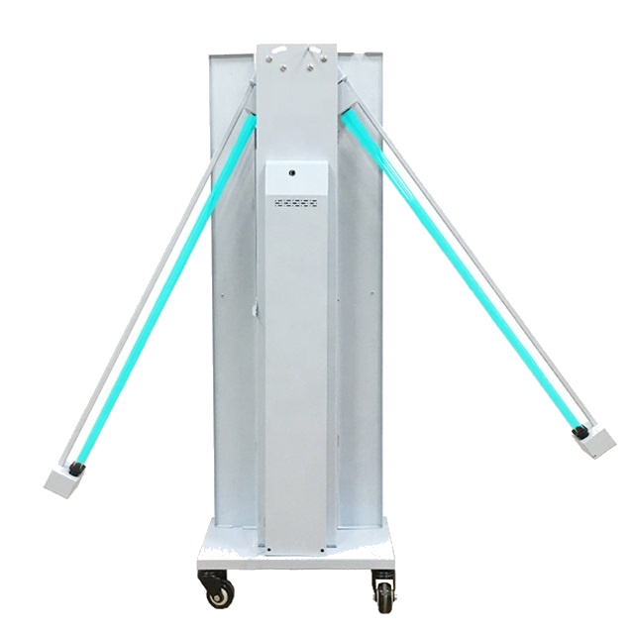

SPECIFIKÁCIÓK

Model OT-UVC-13
Élettartam 8000 óra
Teljesítmény 200W
Áramellátás 220 V
Bevilágított terület 253 m²

KARBANTARTÁS

Kérjük figyelmesen olvassa el az utasításokat, mielőtt a készüléket használatba veszi. Bármilyen, a nem rendeltetés szerű használatból eredő kárért a cég nem vállal felelősséget. A készülék esetleges meghibásodása esetén az 1 éves garancia érvényesítéséhez, őrizze meg a készülék eredeti dobozát, valamint számlájának eredeti példányát. Ha bármilyen kérdése merülne fel, amelyre a használati utasításban nem kap választ, keressen minket bizalommal.

